《安全评价报告信息公布表》
机构名称 | 重庆市安全生产科学研究有限公司 |  |  |  |  | 资质证号 |  |  |  | APJ-（渝）-001
委托单位 | 仁怀市建台水泥厂
项目名称 | 仁怀市鲁班街道山水社区页岩采料场
项目类别 | □预评价 □现状评价 ☑验收评价 □其他
所属业务类别 |  | 非煤矿山
安全评价过程控制情况
安全评价项目管理 | 项目组组长 |  |  |  | 技术负责人 |  |  |  |  |  | 过程控制负责人
安全评价项目管理 | 徐茂 |  |  |  | 吴子科 |  |  |  |  |  | 冯皓
编制过程 | 报告编制人 |  |  | 报告提交日期 |  |  |  | 报告审核人 |  |  |  | 报告审批人
编制过程 | 吴红玉 |  |  | 2020年11月 |  |  |  | 蔡治勇 |  |  |  | 蔡治勇
姓 名 | 认定专业 |  | 安全评价师从业识别卡/证书编号 |  |  |  |  | 注册安全工程师  注册证号 |  |  |  |  | 是否专职
欧中锴 | 安全工程 |  | 031212 |  |  |  |  | 55200240813 |  |  |  |  | 是
徐 茂 | 通风与安全 |  | 008344 |  |  |  |  | / |  |  |  |  | 是
孟萌萌 | 机电 |  | 019246 |  |  |  |  | / |  |  |  |  | 是
苏祖明 | 地质 |  | 002729 |  |  |  |  | / |  |  |  |  | 是
冯 皓 | 机械、化工机械 |  | 019237 |  |  |  |  | 55130140330 |  |  |  |  | 是
吴红玉 | 采矿工程 |  | 034149 |  |  |  |  | / |  |  |  |  | 是
吴子科 | 水工结构 |  | 023846 |  |  |  |  | / |  |  |  |  | 是
蔡治勇 | 火炸药、安全 |  | 003832 |  |  |  |  | 55080052964 |  |  |  |  | 是
项目简介 | 仁怀市鲁班街道山水社区页岩采料场为新建小型露天采石场，于2019年8月取得仁怀市自然资源局颁发的采矿许可证，采矿许可证号：C5203822019077130148352；采矿权人：仁怀市建台水泥厂；经济类型：私营独资企业；矿区范围由7个拐点圈定，矿区面积0.0116km2，开采深度：+975.0m～+895.0m；开采矿种：水泥配料用页岩；开采规模：7万t/a；开采方式：露天开采；采矿许可证有效期：2019年7月至2027年7月。  现场勘察照片：  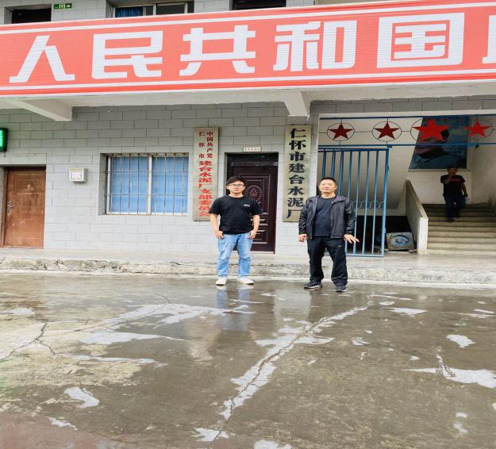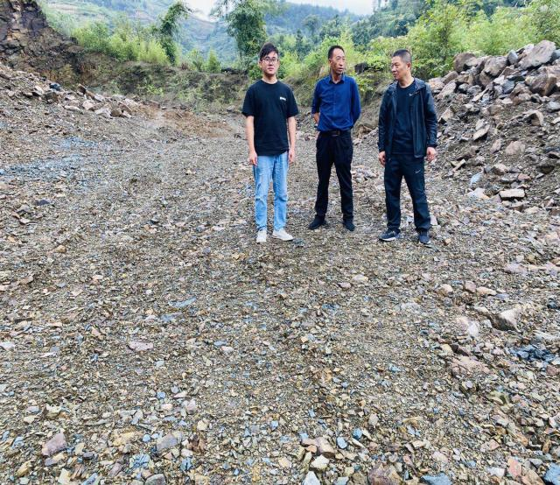
现场开展工作情况 | 勘验人员 |  | 勘验时间 |  |  |  | 勘验任务 |  | 勘验中的问题
现场开展工作情况 | 徐茂 |  | 2020.09.14 |  |  |  | 现场指导 |  | - 现场安全警示标志不完善，  2、采场排水沟不完善。
现场开展工作情况 | 吴红玉 |  | 2020.09.14 |  |  |  | 报告编制和现场资料收集

